ЕВРАЗИЙСКИЙ СОВЕТ ПО СТАНДАРТИЗАЦИИ, МЕТРОЛОГИИ И СЕРТИФИКАЦИИ
(ЕАСС)
EURO-ASIAN COUNCIL FOR STANDARDIZATION, METROLOGY AND CERTIFICATION
(EASC)
 | МЕЖГОСУДАРСТВЕННЫЙ  СТАНДАРТ | ГОСТ  ISO 13257—  202  (Проект RU, первая редакция)

Трубопроводы безнапорные из пластмасс
Метод испытания на стойкость к циклическому изменению температуры

(ISO 13257:2018, IDT)

Настоящий проект стандарта не подлежит применению до его принятия

Минск
Евразийский совет по стандартизации, метрологии и сертификации
202
Предисловие
Евразийский совет по стандартизации, метрологии и сертификации (ЕАСС) представляет собой региональное объединение национальных органов по стандартизации государств, входящих в Содружество Независимых Государств. В дальнейшем возможно вступление в ЕАСС национальных органов по стандартизации других государств.
Цели, основные принципы и общие правила проведения работ по межгосударственной стандартизации установлены ГОСТ 1.0 «Межгосударственная система стандартизации. Основные положения» и ГОСТ 1.2 «Межгосударственная система стандартизации. Стандарты межгосударственные, правила и рекомендации по межгосударственной стандартизации. Правила разработки, принятия, обновления и отмены»
Сведения о стандарте
1 ПОДГОТОВЛЕН Обществом с ограниченной ответственностью «Группа ПОЛИПЛАСТИК» (ООО «Группа ПОЛИПЛАСТИК») на основе собственного перевода на русский язык англоязычной версии стандарта, указанного в пункте 4
2 ВНЕСЕН МТК 562 «Трубы, фитинги и другие изделия из пластмасс, методы испытаний»
3 ПРИНЯТ Евразийским советом по стандартизации, метрологии и сертификации (протокол от № )
За принятие проголосовали:
Краткое наименование страны по МК  (ИСО 3166) 004–97 | Код страны по МК  (ИСО 3166) 004–97 | Сокращенное наименование национального органа  по стандартизации
Азербайджан | AZ | Азстандарт
Армения | AM | ЗАО «Национальный орган по стандартизации и метрологии» Республики Армения
Беларусь | BY | Госстандарт Республики Беларусь
Грузия | GE | Грузстандарт
Казахстан | KZ | Госстандарт Республики Казахстан
Киргизия | KG | Кыргызстандарт
Молдова | MD | Институт стандартизации Молдовы
Россия | RU | Росстандарт
Таджикистан | TJ | Таджикстандарт
Туркмения | TM | Главгосслужба «Туркменстандартлары»
Узбекистан | UZ | Узстандарт
Украина | UA | Минэкономразвития Украины
4 Настоящий стандарт идентичен международному стандарту ISO 13257:2018 «Трубопроводы безнапорные из пластмасс. Метод испытания на стойкость к циклическому изменению температуры» (ISO 13257:2018 «Thermoplastics piping systems for non-pressure applications — Test method for resistance to elevated temperature cycling», IDT).
Международный стандарт разработан подкомитетом SC 1 «Пластмассовые трубы и фитинги для почвы, стока и дренажа (включая наземный дренаж)» Технического комитета по стандартизации ISO/TC 138 «Пластмассовые трубы, фитинги и арматура для транспортирования жидких и газообразных сред» Международной организации по стандартизации (ISO).
При применении настоящего стандарта рекомендуется использовать вместо ссылочных международных стандартов соответствующие им межгосударственные стандарты, сведения о которых приведены в дополнительном приложении ДА.
5 ВВЕДЕН ВПЕРВЫЕ
6 Некоторые элементы настоящего стандарта могут являться объектами патентных прав

Информация о введении в действие (прекращении действия) настоящего стандарта и изменений к нему на территории указанных выше государств публикуется в указателях национальных стандартов, издаваемых в этих государствах, а также в сети Интернет на сайтах соответствующих национальных органов по стандартизации.
В случае пересмотра, изменения или отмены настоящего стандарта соответствующая информация будет опубликована на официальном интернет-сайте Межгосударственного совета по стандартизации, метрологии и сертификации в каталоге «Межгосударственные стандарты»

Исключительное право официального опубликования настоящего стандарта на территории указанных выше государств принадлежит национальным органам по стандартизации этих государств

МЕЖГОСУДАРСТВЕННЫЙ СТАНДАРТ
Трубопроводы безнапорные из пластмасс
Метод испытания на стойкость к циклическому изменению температуры
Thermoplastics piping systems for non-pressure applications. Test method for resistance to elevated temperature cycling
Дата введения – 202 —01—01
1 Область применения
Настоящий стандарт устанавливает метод испытания для определения стойкости к циклическому воздействию повышенной температуры трубопроводных систем из термопластов для безнапорного применения, расположенных внутри зданий или заглубленных в землю в пределах строительной конструкции.
Настоящий стандарт применим к трубопроводным системам с элементами номинального наружного диаметра до 200 мм включительно.
Несмотря на ограничение номинального наружного диаметра до 200 мм включительно, результаты испытаний могут быть экстраполированы на изделия большего номинального наружного диаметра из того же диапазона.
2 Нормативные ссылки
В настоящем стандарте использованы нормативные ссылки на следующий стандарт [для датированных ссылок применяют только указанное издание ссылочного стандарта, для недатированных - последнее издание (включая все изменения)]:
ISO/TS 7024:2005, Трубопроводы из пластмасс для систем отвода почвенных и сточных вод (при низкой и высокой температуре), расположенные внутри зданий. Термопласты. Рекомендуемая практика монтажа [ISO/TS 7024:2005, Plastics piping systems for soil and waste discharge (low and high temperature) inside buildings — Thermoplastics — Recommended practice for installation]
3 Термины, определения и обозначения
3.1 Термины и определения
В настоящем стандарте применены следующие термины с соответствующими определениями.
ISO и IEC ведут терминологические базы данных для использования в области стандартизации по следующим адресам:
— Электропедия IEC: доступна по адресу https://www.electropedia.org/
— Платформа онлайн-просмотра ISO: доступна по адресу https://www.iso.org/obp
3.1.1 номинальный наружный диаметр d_{n}, мм (nominal outside diameter): установленное значение наружного диаметра, относящеемя к номинальному размеру (DN/OD или DN/ID).
3.1.2 провисание S_{g}, мм (sagging): Деформация трубы, возникающая в результате условий испытания, которая измеряется после испытания в определенном месте в вертикальном направлении вниз.
3.1.3 компенсационный зазор (expansion gap): Расстояние между основанием раструба и трубного конца вставляемого элемента, позволяющее образцу расширяться при испытании.
Примечание – В соответствии с ISO/TS 7024:2005, определение 3.2.4.
3.2 Обозначения
В настоящем стандарте применены обозначения, приведенные в ISO/TS 7024 и следующие:
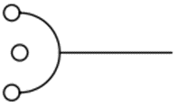
раструб кольцевого уплотнения

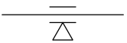
направляющие кронштейны (для свободного перемещения
трубы)


анкерные кронштейны (для фиксированной точки)

4 Принцип
Образец для испытания, представляющий собой узел соединения труб и фитингов, подвергают воздействию заданного режима изменения температуры с использованием горячей и холодной воды в течение заданного количества циклов, одновременно визуально проверяя герметичность соединений. После испытания определяют провисание трубы.
5 Оборудование
5.1 Термометр или другой прибор для измерения температуры, способный измерять температуру с точностью 0,5 °C или выше. Дискретность термометра или устройства для измерения температуры должна составлять 0,1 °C или выше. Термометр или устройство для измерения температуры должны быть способны регистрировать температуру с временем термической реакции менее или равной 20 с в диапазоне от 20 °C до 90 °C.
5.2 Таймер, способный измерять время с точностью до 1 с.
5.3 Источник холодной воды, способный подавать на вход испытываемого узла соединения каждые 4 мин следующее количество воды температурой (15 ± 5) °C (см. 7.3):
a) для программы A, (30± 0,5) л за (60± 2) с;
b) для программы B, (15± 0,5) л за (60± 2) с.
5.4 Источник горячей воды, способный обеспечить при испытании подачу воды в испытываемый узел соединения каждые 4 мин при температуре (93 ± 2) °C (см. 7.3) в объёме:
a) для программы A, (30± 0,5) л за (60± 2) с;
b) для программы B, (15± 0,5) л за (60± 2) с.
Для улучшения воспроизводимости результатов испытаний рекомендуется поддерживать температуру горячей воды на уровне (93 ± 1) °C.
5.5 Заглушка или другие устройства для временной герметизации отвода воды (см. 7.1 и 7.4)
5.6 Прибор способный измерять провисание трубы, как показано на рисунках
1 – 3, если это необходимо, с точностью до 0,1 мм.
5.7 Кронштейны, состоящие их анкерных кронштейнов (для фиксированных точек), фиксирующих элементы трубопровода, и направляющих кронштейнов, удерживающие элементы трубопровода при их продольном перемещении (см. пункт 6 и рисунки 1 - 3).
Кронштейны выбирают в соответствии с документацией производителя труб и/или фитингов.
5.8 Опора, предназначенная для поддержания узла соединения при испытании, состоящая из прочной стены или рамы, с использованием анкерных и направляющих кронштейнов.

6 Узел соединения для испытания
6.1 Общие сведения
Если в стандарте на изделие не указано иное, узел соединения для испытания должен состоять из вертикальной ветви и двух смежных горизонтальных ветвей в соответствии с рисунками 1 и 2 (для d_{n} ≥ 40 мм) или рисунком 3 (для d_{n} ˂ 40 мм).
Рисунки 1 – 3 так же применимы и для других типов соединений (например, клеевых, сварных, с уплотнителями).
Компенсировать осевое смещение дополнительными фитингами не допускается.
При изменении DN допускается установка соответствующего редукционного фитинга при условии сохранения уровня дна трубопровода.
Элементы в горизонтальном отводе, изготовленные методом литья под давлением, должны быть собраны таким образом, чтобы линии сварки, по возможности, находились на дне трубопровода.
На рисунках 1, 2 и 3 все длины имеют допуск ±10 мм.
6.2 Узел соединения для труб с раструбом (для d_{n} ≥ 40 мм)
Трубы с раструбом и фитинги с трубным концом и раструбом должны быть испытаны в соответствии с рисунком 1.
6.3 Узел соединения для труб без встроенных раструбов (для d_{n} ≥ 40 мм)
Трубы без раструба и фитинги с раструбами должны быть испытаны в соответствии с рисунком 2.

Размеры в миллиметрах
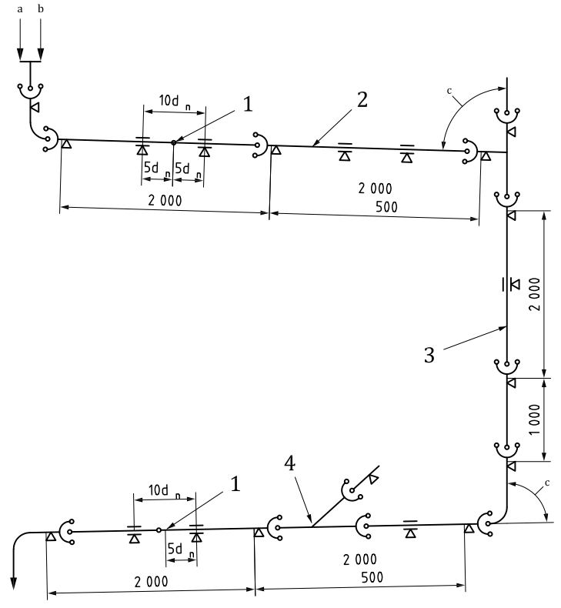
1 — точка измерения провисания (см. 6.4); 2 — труба: d_{n} = 40 мм или
d_{n} = 50 мм; 3 — труба: 75 мм ≤ d_{n} ≤ 160 мм, позволяющие размещать трубы всех размеров на одном испытательном оборудовании; 4 — труба: 75 мм≤ d_{n} ≤ 160 мм для трубопроводных систем, предназначенных для использования внутри здания, с дополнительным отводом 45° или 90°; труба: 75 мм≤ d_{n} ≤ 200 мм для трубопроводных систем, предназначенных для заглубления в землю в пределах строительной конструкции, с дополнительным отводом 45° или 90°
ª — горячая вода; ^{b} — холодная вода; ^{c} — Угол: 85°≤ α≤ 89°
Примечания:
1 В данном испытуемом узле соединения в качестве примера приведены соединения с кольцевыми эластомерными уплотнениями.
2 Если заданы оба расстояния 2 000 мм и 500 мм, допустимо выбрать любое расстояние в диапазоне 500 мм и 2 000 мм.
Рисунок 1 — Узел соединения при испытании трубопроводных систем с элементами d_{n} ≥ 40 мм - Трубы со встроенным раструбом и фитинги с трубным концом и раструбом
Размеры в миллиметрах
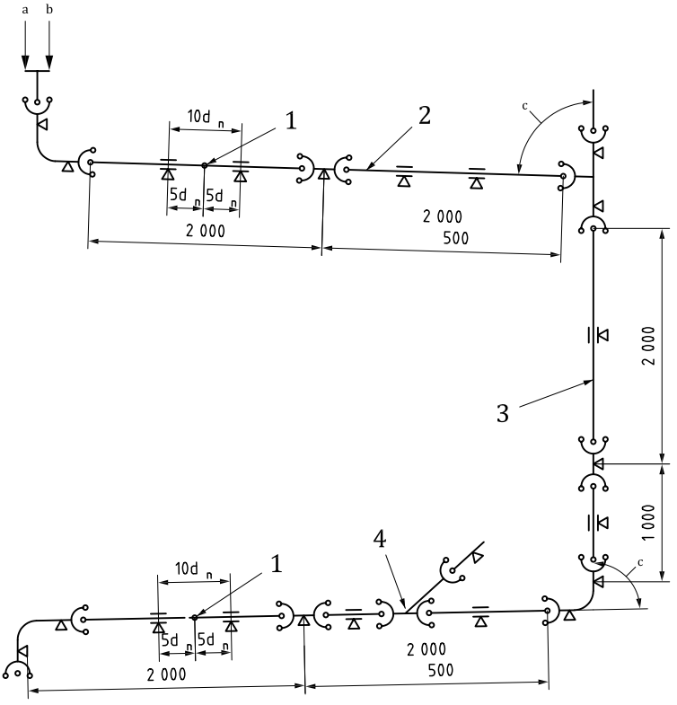
1 — точка измерения провисания (см. 6.4); 2 — труба: d_{n} = 40 мм или
d_{n} = 50 мм; 3 — труба: 75 мм ≤ d_{n} ≤ 160 мм, позволяющие размещать трубы всех размеров на одном испытательном оборудовании; 4 — труба: 75 мм≤ d_{n} ≤ 160 мм для трубопроводных систем, предназначенных для использования внутри здания, с дополнительным отводом 45° или 90°; труба: 75 мм≤ d_{n} ≤ 200 мм для трубопроводных систем, предназначенных для заглубления в землю в пределах строительной конструкции, с дополнительным отводом 45° или 90°
ª — горячая вода; ^{b} — холодная вода; ^{c} — Угол: 85°≤ α≤ 89°
Примечания:
1 В данном испытуемом узле соединения в качестве примера приведены соединения с кольцевыми эластомерными уплотнениями.
2 Если заданы оба расстояния 2 000 мм и 500 мм, допустимо выбрать любое расстояние в диапазоне 500 мм и 2 000 мм.
Рисунок 2 — Узел соединения при испытании трубопроводных систем с элементами d_{n} ≥ 40 мм - Трубы без встроенного раструба и фитинги с раструбами
Размеры в миллиметрах
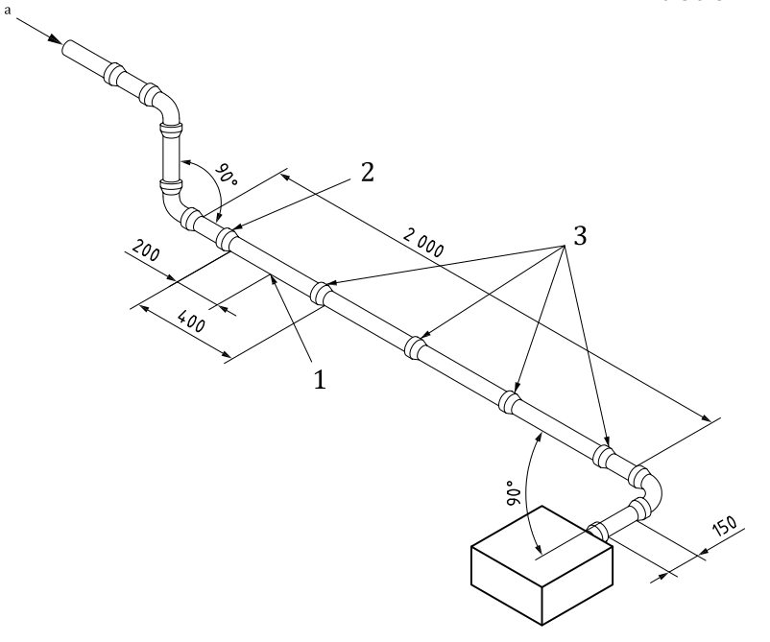
1 — точка измерения провисания; 2 — анкерный кронштейн (точка фиксации); 3 — направляющий кронштейн
ª — подача воды
Рисунок 3 — Узел соединения при испытании трубопроводных систем с элементами d_{n}˂ 40 мм

6.4 Подготовка узла соединения для испытания
Подготовку узла соединения для испытания проводят в соответствии с инструкциями производителя и при необходимости иными применимыми рекомендациями по установке.
Устанавливают узел соединения для испытаний как можно ближе к прочной раме или стене с помощью анкерных и направляющих кронштейнов, в соответствии с рисунками 1 - 3.
Рекомендуется поддерживать горизонтальные отводы кронштейнами в вертикальном положении.
Во избежание дополнительных нагрузок на испытуемый образец, правильное расположение труб и фитингов обеспечивают использованием прочной рамы или стенки, которая позволяет обеспечивать те же углы, что и фитинги, особенно в зоне соединения с горизонтальными частями.
Измерение температуры проводят на расстоянии не более 0,5 м от входного отверстия узла соединения.
Точку измерения провисания располагают в середине свободной длины трубы. В зависимости от условия испытания точку располагают таким образом, чтобы она находилась по седине между направляющими кронштейнами, расположенными на расстоянии 10d_{n} друг от друга, в соответствии с рисунками 1 и 2, или кронштейнами, расположенными на расстоянии 400 мм, в соответствии с рисунком 3.
Во избежание дополнительных нагрузок на образец для испытания необходимо следить за тем, чтобы фитинги, расположенные в самом нижнем положении, не воспринимали вес элементов, расположенных вертикально.
6.5 Закрепление
При креплении труб со встроенными раструбами анкерные кронштейны должны располагаться непосредственно на, под или за раструбами каждой трубы.
Фитинги закрепляют анкерными кронштейнами располагая их на раструбе.
При расположении под или за раструбами анкерный кронштейн должен находиться на минимальном расстоянии от основания раструба, не превышающем величину d_{n}.
Для соседних горизонтальных узлов соединения кронштейны должны располагаться на расстоянии не менее 10d_{n} друг от друга, максимальное расстояние - 1,5 м.
Для смежных горизонтальных линий расстояние без опоры не должно превышать 10d_{n}, в противном случае поддержку образца обеспечивают дополнительной опорой.
Монтаж и опоры не должны препятствовать расширению между фиксированными точками. Поэтому во всех патрубках, за исключением соединений с трубными концами фитингов, должен быть оставлен компенсационный зазор в соответствии с указаниями производителя. Для узлов соединений, полученных с помощью растворителя, компенсационный зазор может быть обеспечен путем установки расширительной муфты.
При подаче горячей воды в испытываемый узел соединения теплопоглощающих промежуточных элементов не применяют.
7 Проведение испытания
7.1 Заполняют узел соединения для испытания водой с температурой не выше 20 °C до уровня, превышающего на 500 мм уровень середины верхней горизонтальной трубы (см. рис. 4).
Размеры в миллиметрах
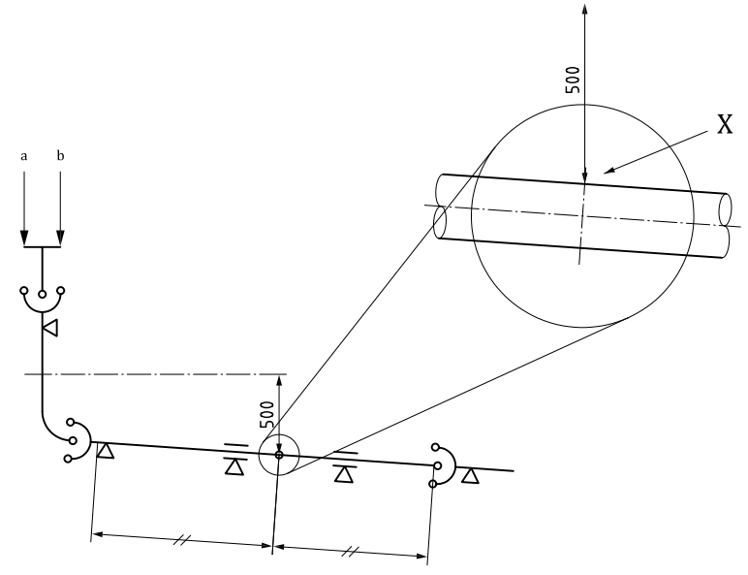
Х — точка определения уровня водяного столба 500 мм
ª — горячая вода; ^{b} — холодная вода
Примечание – В данном узле соединения для испытания в качестве примера приведены соединения с кольцевыми эластомерными уплотнениями.
Рисунок 4 — Расположение точки задаваемого уровня водного столба

Выдерживают 15 минут, и визуально проверяют и регистрируют наличие протечек.
7.2 В случае обнаружения протечки, проверяют элементы конструкции и корректируют расположение узла соединения (см. раздел 6). Повторяют проверку на герметичность, согласно пункту 7.1.
При наличии протечек после проверки элементов и корректировки, останавливают испытание и регистрируют информацию в соответствии с разделом 8.
В случае отсутствия протечек после корректировки и проверки элементов проводят процедуру в соответствии с 7.3-7.4.
7.3 В соответствии со стандартом на изделие подвергают испытуемый образец воздействию горячей и холодной воды в течение 1500 циклов программы А или программы В (в соответствии с 5.3 и 5.4). В случае разногласий используют холодную воду с температурой (20 ± 5) °C.
Программа A (номинальный расход 30 л/мин), для элементов с d_{n} ≥ 40 мм:
a) (30± 0,5) л воды при температуре (93± 2) °C, измеренной в точке подачи, за период времени (60± 2) с;
b) интервал отдыха и слива (60± 2) с;
c) (30± 0,5) л воды при температуре (15± 5) °C, измеренной в точке подачи, за период времени (60± 2) с;
d) интервал отдыха и слива (60± 2) с;
e) повторяют цикл с а).
Программа B (номинальный расход 15 л/мин), для элементов с d_{n} ˂ 40 мм:
f) (15± 0,5) л воды при температуре (93± 2) °C, измеренной в точке подачи, за период времени (60± 2) с;
g) интервал отдыха и слива (60± 2) с;
h) (15± 0,5) л воды при температуре (15± 5) °C, измеренной в точке подачи, за период времени (60± 2) с;
i) интервал отдыха и слива (60± 2) с;
j) повторяют цикл с f).
7.4 По завершении 1500 циклов дают узлу соединения остыть до комнатной температуры. Заполняют узел соединения для испытаний водой с температурой не выше 20 °C через не менее 1 ч на 500 мм над уровнем осевой линии верхней горизонтальной трубы.
После заполнения водой через 15 минут протирают стыки для удаления конденсата и осматривают на наличие протечек.
Если в стандарте на изделие не указано иное, проверяют, нет ли провисания, при этом регистрируют все провисания, превышающие 0,1d_{n}, в миллиметрах.
Если иное не указано в стандарте на изделие, критерии проверки:
— для d_{n} ≤ 50 мм, прогиб ≤ 3 мм;
— для d_{n} > 50 мм, прогиб ≤ 0,05d_{n}, в миллиметрах.
После разборки испытуемого узла соединения, регистрируют дополнительную информацию, например, изменения внешнего вида или внутренней поверхности фитингов.
8 Протокол испытания
Протокол испытания должен содержать следующую информацию:
а) ссылку на настоящий стандарт и стандарт на изделие;
b) полную идентификацию элементов (например, фитингов, труб, узлов, составляющих соединения для испытаний). Если в протоколе испытаний используются обозначения, рекомендуется использовать обозначения, определенные в ISO/TS 7024. В протоколе испытаний также допускается использование рисунков;
c) измеренные температуры испытания: минимальные, максимальные и средние значения низких (холодная вода) и высоких ( горячая вода) температурных циклов;
d) результаты герметичности в начале испытания (см. 7.1);
e) любую остановку испытания, если такая имела место (см. 7.2);
f) наличие или отсутствие протечек во время испытаний на 1500 циклов;
g) результаты определения герметичности после испытания на циклическое воздействие (см. 7.4);
h) любые провисания, обнаруженные в конце испытания на циклическое воздействие, при необходимости (см. 7.4);
i) наблюдения, сделанные во время испытания или после проведения испытания, которые могли повлиять на результат испытания ли, не установленные в настоящем стандарте;
j) дату проведения испытания;
k) дополнительную информацию, при необходимости;
l) наблюдения во время испытания на циклическое воздействие или сразу после него, например, внешний вид, деформация (см. 7.3 и 7.4).
Приложение ДА
(справочное)
Сведения о соответствии ссылочных международных стандартов межгосударственным стандартам
Таблица ДА.1
Обозначение ссылочного международного стандарта | Степень соответствия | Обозначение и наименование соответствующего межгосударственного стандарта
ISO/TS 7024:2005 | — | *
* Соответствующий межгосударственный стандарт отсутствует. До его принятия рекомендуется использовать перевод на русский язык данного международного стандарта.

УДК | МКС 23.040.20  91.140.80 | IDT
Ключевые слова: безнапорные трубопроводы из пластмасс, метод испытания, стойкость к циклическому воздействию повышенной температуры

Руководитель разработки
Заместитель начальника Управления
Технического Регулирования НИИ
ООО «Группа ПОЛИПЛАСТИК» Т.А. Фомичёва

Ответственный разработчик
Старший специалист
Управления Технического Регулирования НИИ
ООО «Группа ПОЛИПЛАСТИК» О.А. Гросман

